**Innováció a könyvtárakban kicsiknek és nagyoknak a fenntartható fejlődésért**

**Közkönyvtári Egylet – Gyermekkönyvtáros Szekció**

**A könyvtárak új innovációs elektronikus szolgáltatási rendszere**

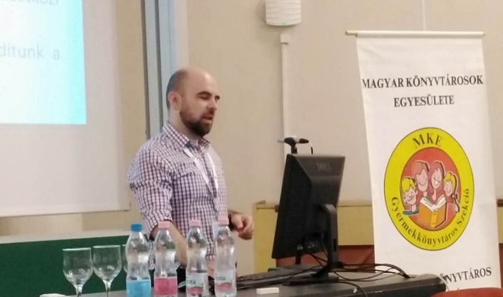Dr. Iszály Ferenc Zalán PhD (adjunktus Nyíregyházi Főiskola) előadásában egy új Webkettes innovációs könyvtári rendszert, az UnInLib –et (University InnovationLibrary System) ismertette. A rendszer lehetőséget ad a könyvtáraknak arra, hogy, ahogy az előadó fogalmazott „ne <<csak>> a kultúra, a tudomány megőrzésében, közvetítésében legyen aktív, meghatározó szerepük, hanem fokozzák részvételüket a kutatásban, az innovációban, az egyetemi Startup ötletek felkarolásában, megvalósításában”, multifunkcionális közösségi terek biztosításával a Startup vállalkozásoknak. Együttműködésen alapuló partneri viszony kiépítésére van lehetőség ezen szolgáltatás bevezetésével, mellyel a könyvtárak is nyernek, nem „csak” a használók létszámának növekedésben lesz mérhető.

A **Könyvtár a kertben, kert a könyvtárban**. Erről beszélt Szépvölgyi Katalin a budapesti Platán Könyvtár Ezüsthegyi fiókkönyvtárának vezetője.

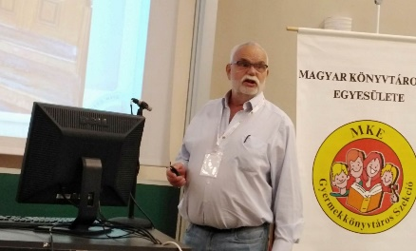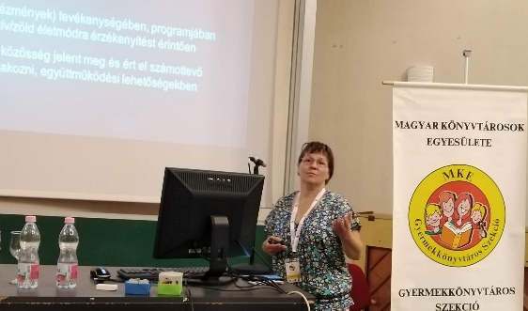2018-ban újabb zöldkönyvtár nyitotta meg kapuit, mely a hagyományos közkönyvtári szolgáltatások mellett számos speciális szolgáltatást is kínál látogatóinak. Az első hallásra könyvtáridegennek tűnő innovációk hamar népszerűvé váltak és azóta is prosperálnak. Az előadás során hallhattuk, láthattuk, hogyan éli mindennapjait egy környezettudatos szemléletű könyvtár. Konkrét példákat tárt elénk, melyekből a könyvtárak tudnak „csemegézni”, saját lehetőségeiket kihasználva megvalósítani. Hallhattunk az öko rendezvényeikről, a minta tankertről, magkönyvtárról vagy a növényadoptáló pontról. Természetesen ez a könyvtárosok alapos felkészültségét is feltételezi, különösen a szaktájékoztatásban. Sok mindennek utána kell járni, kutatni, segítséget kérni szakemberektől, de a végeredmény megéri.

A **SmartFreq** előadója (szponzori előadás) bemutatta, hogy rendszerük az állományvédelmi igények mellett több könyvtári munkafolyamatot is megkönnyít, meggyorsít. Olvasóbarát szolgáltatásokkal, „24 órás nyitva tartással”segítheti munkánkat.

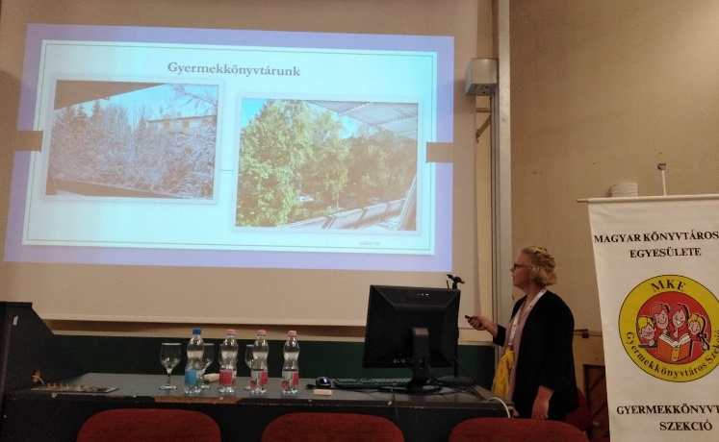Ez után a kaposvári **Takáts Gyula Megyei és Városi Könyvtár gyermekkönyvtár**osa, Hertelendy Helga mutatta be mindennapi életüket kis olvasóikkal a gyermekkönyvtárban: szó volt a könyvtáruk állományáról, berendezéséről, elhelyezkedéséről. Beszélt a foglalkozásokról (pl. az Élménykönyvtáros, biblioterápiás foglalkozások), családi programjaikról, és a házi versenyeikről, kiállításaikról. Természetesen képek illusztrálták az előadást. Aki még nem járt a gyerekkönyvtárba, az kedvet kapott a délutáni programon való részvételre is.

A délelőtt zárása **Szükség van-e a gyerekkönyvtárosok szemléletváltására?** Helyzet- és jövőkép a felmérések tükrében című kerekasztal beszélgetés volt. Résztvevői Dr. Gombos Péter olvasáskutató, akinek a plenáris ülésen elhangzott előadása volt az eszmecsere kiindulópontja, Hollanda Andrea, a sepsiszentgyörgyi Bod Péter Megyei Könyvtár olvasószolgálatának vezetője, Dienes Éva a FSZEK Sárkányos Gyermekkönyvtárának vezetője, a Gyermekkönyvtáros Szekció vezetőségi tagja. Moderátor Bakó Katalin, az OPKM könyvtárosa, a Gyermekkönyvtáros Szekció tagja volt.

A beszélgetés során elsősorban a 0-3 éves korú gyermekek könyvtárba való beszoktatásának lehetőségeiről volt szó (időhiány miatt). Bár szerencsére a sepsiszentgyörgyi jó példák a kicsiktől a családokig bemutatásra kerültek. Ilyen a Könyvkelengye csomag, melyet az önkormányzat anyagi segítségével valósítanak meg már több éve; a 4. osztályosoknak rendezett népmese vetélkedő, az Aranyfonal „projekt” - családi vetélkedő -, mely a közös olvasásra, beszélgetésekre, történetmesélésre is sarkallja a résztvevőket.

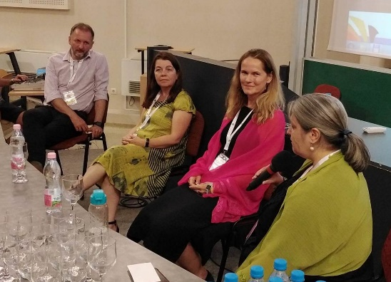Hallhattunk a Sárkányos Könyvtár Népmese kincstár programsorozatáról, magáról a mesélés, a kortárs irodalomi ajánlók fontosságáról, lehetőségeiről. Gombos Péter kihangsúlyozta, hogy fontos a saját bevezető formula, és az sem baj, ha a könyvtárak ki tudnak alakítani mesélésre egy kedves helyet a területükön.

Többen hozzászóltak, kérdeztek is, így a végére egy igazi informatív beszélgetés alakult ki. Megfogalmazódott, hogy tudatos és átfogó együttműködésre van szükség, hogy egymás munkáját segíteni tudjuk. Sajnos időhiány miatt be kellett fejezni, de a Gyermekkönyvtáros Szekció szakmai rendezvényein mindenképp teret ad majd a folytatásnak.

Délután ellátogattunk a kaposvári megyei könyvtár gyermekkönyvtárába, ahol először Somorjai Noémi SEÁOK Magatartástudományi Intézetinformatikus könyvtárosa egy olyan problémáról beszélt, mely elsősorban a serdülőket és szüleiket érintheti. Címe**: Hogyan mozdíthatjuk elő könyvtári módszerekkel az olvasók küszöbfélelmének leküzdését?** Tabutémáról van szó, az LMBT olvasókról, akiknek az elérhető források hiánya és rejtettsége miatt Információigényük fokozódik, és rövid idő alatt stresszként, betegségként jelentkezhet a szorongás, ahogy előzetesében írta az előadó. Bemutatójában jól hasznosítható példákat, segítő felületeket ismertetett.

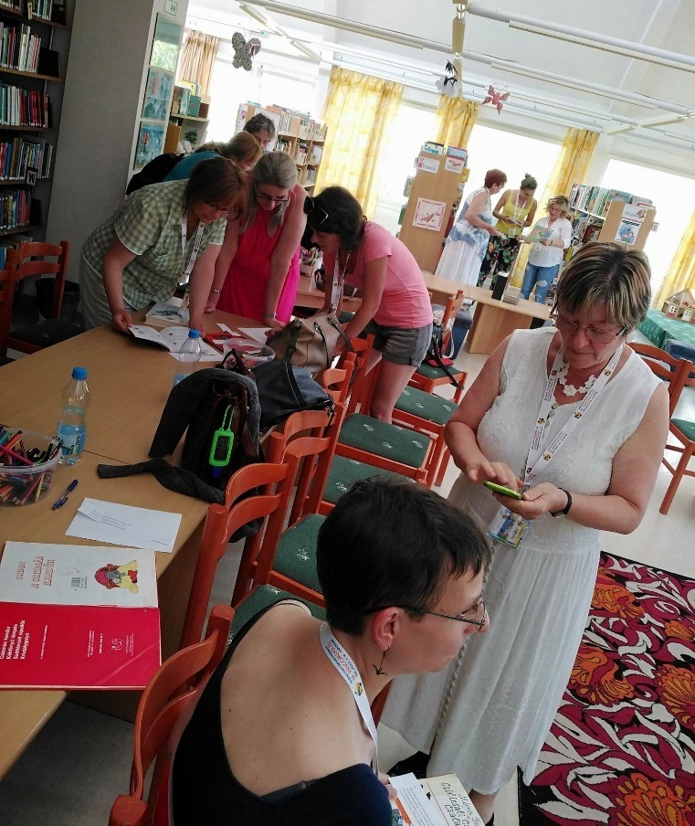A nap végén **nyomozhattunk Sherlock Holmesszal**. Levezette Biszvurmné Mózs Éva, a Takáts Gyula Megyei Hatókörű és Városi Könyvtár gyermekkönyvtárosa.

Ezt a játékot a könyvtárban dolgozó Balogh Melinda fejlesztette ki, és az Én könyvtáram mintaprogramjai között szerepel. Eredetileg a keresés a könyvtár egész területén zajlik, most az egyszerűség kedvéért a gyermekkönyvtárra korlátozódott, hiszen a helybeli könyvtárosok, akik segítik a vetélkedő csapatokat, most a vándorgyűlés résztvevőit gardírozták. A játékba 4-5 fős csapatok vetélkedtek egymással, ki tudja előbb megtalálni a dokumentumokat, és az utolsóban rejlő találós kérdés megfejtését lerajzolni. Vidám, jó hangulatú programon vehetett részt a közönség, mely során bebarangolhatta a gyermekkönyvtárat is.

Köszönet az előadóknak, a levezető elnökünknek, Haszonné Kiss Katalinnak, valamint a résztvevőknek, akik megtisztelték figyelmükkel az előadókat, és aktívan részt vettek a beszélgetésekben, játékban.

Szecseiné Pápay Judit

szekcióelnök